Познавательно – игровая программа для детей, посвящённая Дню космонавтики, «Да будет старт!»

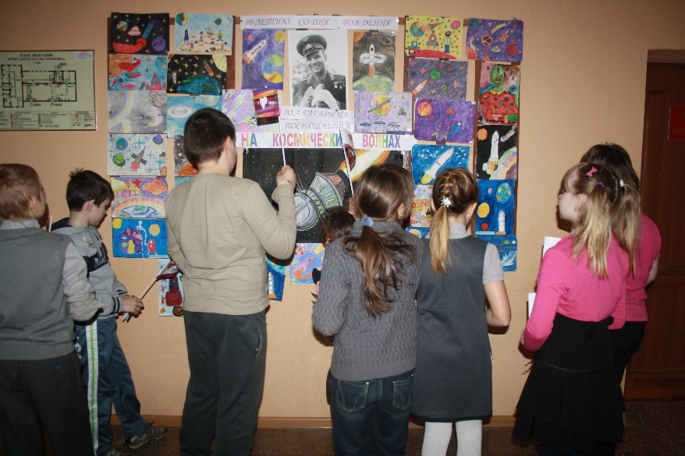
10.04.2015 года концертном зале ДК «Сортировка» была проведена познавательно – игровая программа для детей, посвящённая Дню космонавтики, «Да будет старт!». Все гости программы совершили увлекательное путешествие к звёздным далям, побывали на станциях планет. С особым интересом успешно разгадали магические задания и шарады на космическую тематику. Ярким дополнением программы стал танцевальный мастер-класс «Танец инопланетян» с участием хореографического коллектива «Ассорти», к которому приглашали присоединиться всех присутствующих.
Количество участников, из них дети до 10 лет – 50 человек.
Возрастная категория – 6+
